**营销业扩流程查询应用系统**

**用户手册**

二零一九年七月

目录

1 综述 1

1.1 编写目的 1

1.2 预期读者 1

2 系统概述 1

3 使用说明 1

3.1 安装应用 1

3.2 安全接入平台登录 1

3.3 系统登录 3

3.4 功能介绍 5

4 常见问题 8

# 综述

## 编写目的

本文档是营销移动作业终端业扩流程查询应用的用户操作手册说明书，主要是讲述营销移动作业终端业扩流程查询应用系统的操作使用方式。

## 预期读者

预期读者包括营销移动作业终端业扩流程查询应用系统负责人、管理人员。

# 系统概述

营销业扩流程查询应用是融合移动通讯、移动终端、企业互联网应用技术，通过业扩流程查询应用；让作业更加同质化、让服务更加个性化，加快客户响应速度；通过融合通讯能力，进一步加强企业内部各层级之间、部门之间和企业与客户之间的顺畅沟通和快捷互动。

# 使用说明

## 安装应用

由实施人员统一部署安装。

## 安全接入平台登录

在移动终端桌面点击图标进入安全接入平台应用登录界面如下图所示：

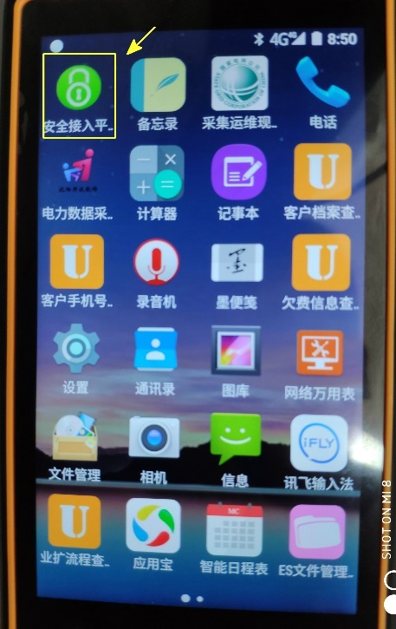

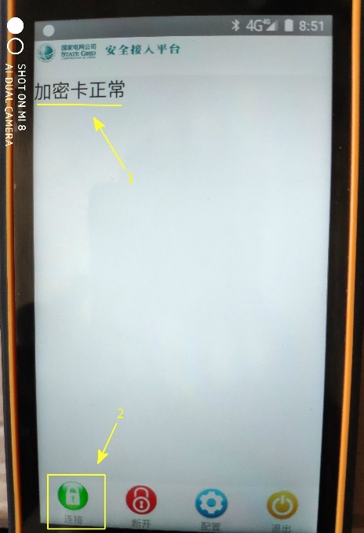

进入主界面后如上图所示，显示加密卡正常则可进行加密连接，如显示加密异常请查看TF卡是否插入或卡是否损坏。

然后点击左下方的连接C:\Users\ADMINI~1\AppData\Local\Temp\1563157054(1).png按钮，进行安全接入，接入成功后如下图所示，显示【已连接】

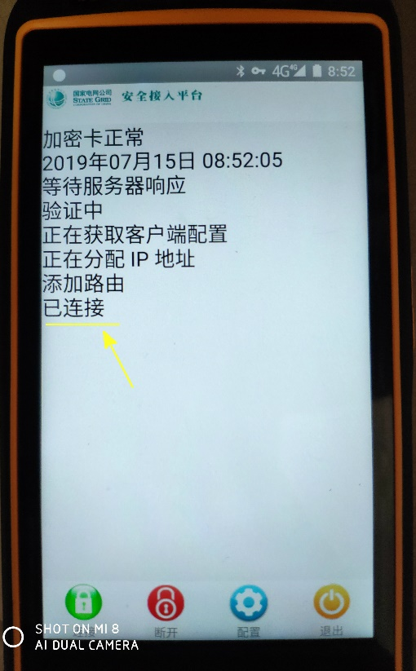

最后按下【主页键】使其进入后台运行并返回主菜单界面即可。

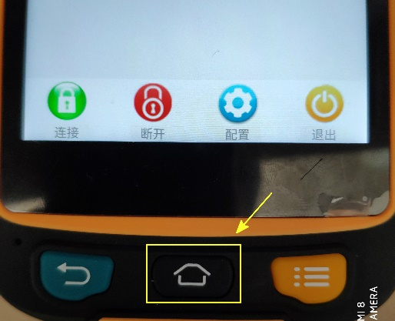

## 系统登录

在移动终端桌面点击图标进入营销业扩流程查询应用登录界面，如下图所示：

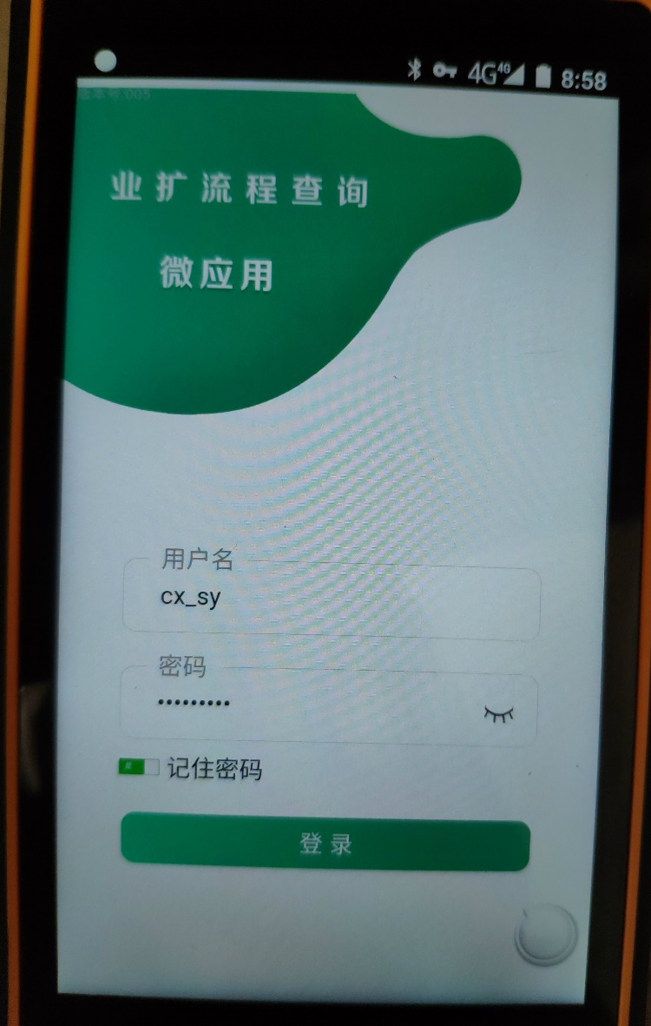

图3.2.1‑1登录界面

此界面主要为以下几个功能：

* 【输入用户名】
* 【输入密码】
* 【密码显示/隐藏】
* 【记住密码】
* 【登录】。

输入具有相关权限的账号密码后点击【登录】按钮，进入应用主界面：

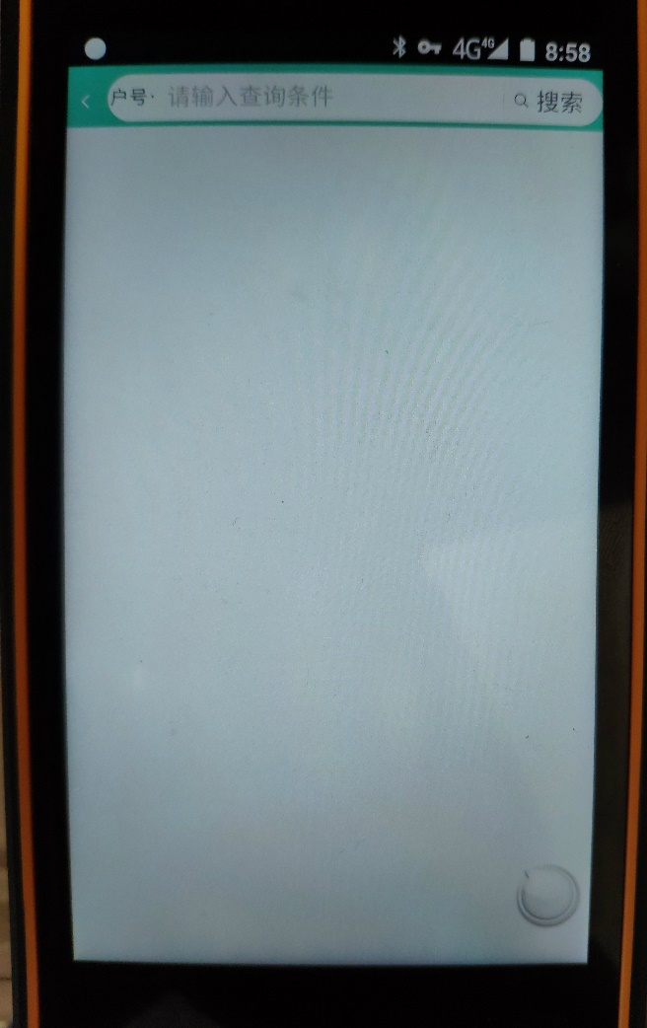

## 功能介绍

目前支持的查询方式有两种：户号及工单号，可自由选择。

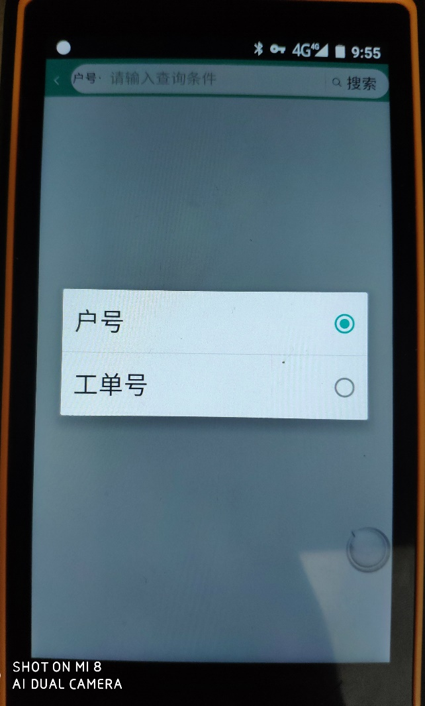

下面以户号方式为例进行讲解，首先在上方输入需要查询的客户号，然后点击“搜索”按钮，会显示整个流程的当前进度及各部门处理情况，如下：

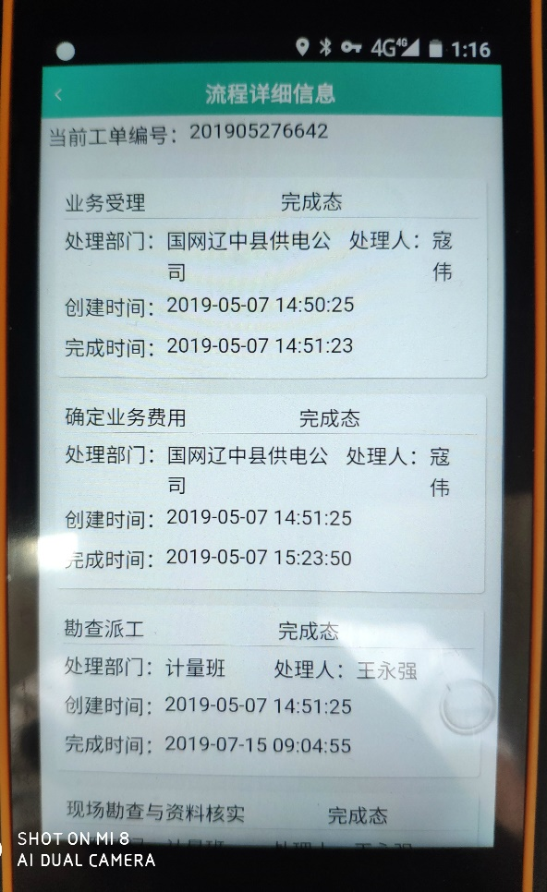

继续点击相应状态栏可以弹出流程详细信息，如下图所示：

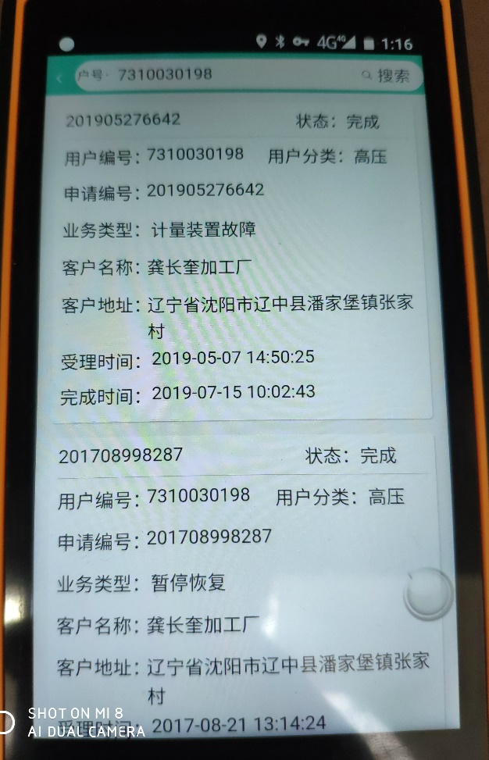

# 常见问题

1. 登录失败

请确认登录账号及密码正确，并具有查询权限。